**Воробей Игнат (Wiarabiey Jhnat)**

7 октября 1792 г – венчание с Маланией Шило с деревни Васильковка (НИАБ 136-13-894, лист 71, №13/1792-б (ориг)).

**НИАБ 136-13-894:** Лист 71. **Метрическая запись №13/1792-б (ориг).**

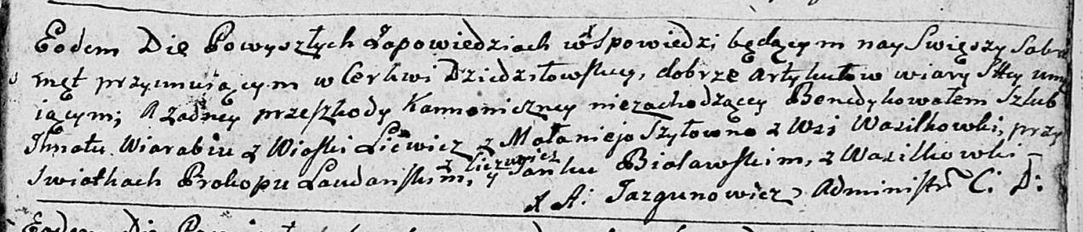

Дедиловичская Покровская церковь. 7 октября 1792 года. Метрическая запись о венчании.

Wiarabiey Jhnat – жених, с деревни Лицвичи.

Szyłowna Małanieja – невеста, с деревни Васильковка.

Laudanski Prakop – свидетель, с деревни Лицвичи.

Bialawski Janka – свидетель, с деревни Васильковка.

Jazgunowicz Antoni – ксёндз.